Osnovna škola Velika Mlaka

Velika Mlaka, Brune Bušića 7

10408 Velika Mlaka

KLASA: 003-01/25-01/7

URBROJ:238/31-22-01-25-1

Velika Mlaka, 21. siječnja 2025. godine

Temeljem članka 13. Pravilnika o izvođenju izleta, ekskurzija i drugih odgojno-obrazovnih aktivnosti izvan škole (Narodne novine broj: 67/14, 81/15 i 53/21), Povjerenstvo za provođenje višednevne izvan učioničke nastave sedmih (7.) razreda objavljuje:

JAVNI POZIV

Javni poziv turističkim agencijama – višednevna izvanučionička nastava sedmih razreda

OŠ Velika Mlaka u školskoj godini 2024./2025.

Javni poziv za organizaciju višednevne izvanučioničke nastave objavljen je na mrežnim stranicama škole: hhttps://osvelikamlaka.hr/.

Ponude dostaviti na mail adresu škole: [os.velika.mlaka1@zg.t-com.hr](mailto:os.velika.mlaka1@zg.t-com.hr) s naznakom „Javni poziv 01/2025 – ne otvaraj“ najkasnije do 30. siječnja 2025. godine.

Sastanak Povjerenstva za organizaciju višednevne izvanučioničke nastave održat će se 5. veljače 2025. u 19.15 sati u prostorijama OŠ Velika Mlaka.

Otvaranju ponuda mogu nazočiti predstavnici ponuditelja bez prava sudjelovanja.

predsjednica povjerenstva: ravnateljica:

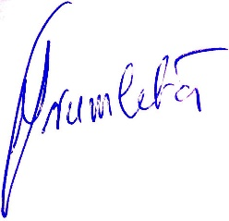

______________________ _____________________

Mirna Trumbetaš Zrinka Šućur, prof.